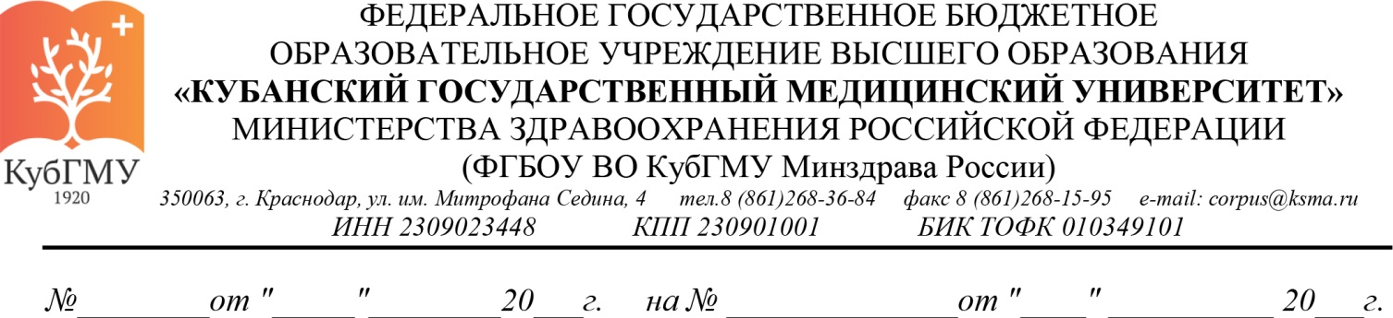

|  |  |
| --- | --- |
|  | Главному редактору журнала "Доктор.Ру"  д.м.н., профессору М.Б. Хамошиной |

О возможности публикации статьи

Уважаемая Марина Борисовна!

Просим вас рассмотреть возможность публикации статьи Петровой Р.А., Ивановой Е.И., Сидоровой Л.А. «Серотониновый и цитокиновый статус пациенток с хронической тазовой болью».

Настоящим письмом гарантируем следующее:

1. Представленная работа не была ранее опубликована.
2. Рукопись не находится на рассмотрении в другом издании.
3. Содержит полное раскрытие конфликтов интересов.
4. Все авторы ее читали и одобрили.
5. Авторы несут ответственность за достоверность представленных в рукописи материалов.
6. Работа не содержит секретной информации.

Данная статья может быть опубликована в открытой печати.

Проректор

по научно-исследовательской работе А.Н. Редько

ФИО (полностью)

должность,

тел.